ПРАВИТЕЛЬСТВО РОССИЙСКОЙ ФЕДЕРАЦИИ  
НАЦИОНАЛЬНЫЙ ИССЛЕДОВАТЕЛЬСКИЙ УНИВЕРСИТЕТ  
«ВЫСШАЯ ШКОЛА ЭКОНОМИКИ»

Факультет компьютерных наук

Департамент программной инженерии

|  |  |
| --- | --- |
| СОГЛАСОВАНО  Доцент департамента программной инженерии факультета компьютерных наук канд. техн. наук  _______________________К.Ю.Дегтярёв  «__»_____________2017 г. | УТВЕРЖДАЮ Академический руководитель образовательной программы «Программная инженерия» профессор департамента программной инженерии, канд. техн. наук  _______________________В.В.Шилов  «__»_____________2017 г. |

**ПРОГРАММА ЛОКАЛЬНОГО ПОИСКА ДОКУМЕНТОВ ПО ИХ ИМЕНИ И СОДЕРЖИМОМУ**

**Программа и методика испытаний**

**ЛИСТ УТВЕРЖДЕНИЯ**

**RU. 17701729. 505900-01 51 01-1-ЛУ**

Исполнитель

студент группы 143ПИ  
___________/А.А.Смилянский/  
 «__»_________________2017 г.

УТВЕРЖДЁН

RU. 17701729. 505900-01 51 01-1-ЛУ

**ПРОГРАММА ЛОКАЛЬНОГО ПОИСКА ДОКУМЕНТОВ ПО ИХ ИМЕНИ И СОДЕРЖИМОМУ**

**Пояснительная записка**

**RU. 17701729. 505900-01 51 01-1**

**Листов 18**



**СОДЕРЖАНИЕ**

**1. Объект испытаний 3**

**1.1. Наименование 3**

**1.2. Область применения 3**

**1.3. Обозначение испытуемой программы 3**

**2. Цель испытаний 4**

**3. Требования к программе 5**

**3.1. Требования к функциональным характеристикам 5**

**3.1.1. Требования к составу выполняемых функций 5**

**3.1.2. Требования к организации входных данных 5**

**3.1.3. Требования к организации выходных данных 5**

**3.1.4. Требования к временным характеристикам 5**

**3.2. Требования к интерфейсу 5**

**4. Требования к программной документации 7**

**4.1. Состав программной документации 7**

**5. Средства и порядок испытаний 8**

**5.1. Технические средства, используемые во время испытаний 8**

**5.2. Программные средства, используемые во время испытаний 8**

**5.3. Порядок проведения испытаний 8**

**6. Методы испытаний 9**

**6.1 Проверка выполнения требований к программной документации 9**

**6.2 Проверка выполнения требований к интерфейсу 9**

**6.3 Проверка выполнения требований к надёжности 17**

**6.4 Проверка выполнения требований к функциональным характеристикам 17**

**Список использованной литературы 18**

**Лист регистрации изменений 19**

1. **ОБЪЕКТ ИСПЫТАНИЙ**

## **Наименование**

Наименование программы – «Программа локального поиска документов по их имени и содержимому». Наименование на английском языке – «The Program for Local Search of Files Based on Their Names and Contents».

## **Область применения**

Задача стоит в просмотре существующих на устройстве файлов с целью определения из них тех, что содержат хотя бы одно вхождение интересующего слова. Слова могут встречаться как непосредственно в содержимом, так и в их названии, расширении. Зачастую, ставится задача нахождения каталогов.

Если переходить к повседневной терминологии, то данный проект позволяет найти на устройстве файлы в которых хотя бы один раз встречается заданное слово. Данная проблема затрагивается в работах, связанных с внесением изменений в файлы, что является одной из задач электронно-вычислительных машин.

Ряд областей применения:

1. Делопроизводство
2. Программирование
3. Дизайн
4. Монтаж видеофайлов

Один из наиболее известных и часто используемых примеров применения данной задачи – поисковые системы, позволяющий находить информацию среди веб-страниц.

* 1. **Обозначение испытуемой программы**

Наименование темы разработки – «FileFinder».

1. **ЦЕЛЬ ИСПЫТАНИЙ**

Целью испытаний является проверка выполнения программой функций, перечисленных в разделе «Требования к программе», а также соответствие характеристик, изложенных в документе «Техническое задание» данной программы.

# **ТРЕБОВАНИЯ К ПРОГРАММЕ**

* 1. **Требования к функциональным характеристикам**
     1. **Требования к составу выполняемых функций**

Программа должна обеспечить возможность выполнения перечисленных ниже функций:

1. Создание индекса с заданным именем и параметрами
2. Добавление директорий для индексации
3. Индексация файлов в заданных директориях и с заданными параметрами
4. Индексация содержимого файлов заданного расширения в заданных директориях
5. Индексация должна включать в себя запоминание вхождения слова (без спец. символов, прописные или строчные символы не обязаны учитываться) для последующего поиска по индексу
6. Поиск по созданному индексу
7. Индикация прогресса последней запущенной индексации
8. Индикация прогресса последнего запущенного поиска
9. Отображение результатов поиска с показом места вхождения
10. Изменение директорий индексации конкретного индекса
11. Запоминание результатов последнего поиска работающей программы
    * 1. **Требования к организации входных данных**

Программа должна предоставлять возможность открытие ранее созданных в этой программе на данном устройстве индексов.

* + 1. **Требования к организации выходных данных**

Программа должна предоставлять возможность сохранения индексов после корректного завершения работы программы, а также функцию просмотра пути файла, в которым было найдено вхождение.

* + 1. **Требования к временным характеристикам**

Необходимо отображать прогресс выполнения индексации.

* 1. **Требования к интерфейсу**

Данный программный продукт должен иметь Windows-совместимый интерфейс.

Должны присутствовать следующие элементы интерфейса:

1. Отображающий список индексов
2. Отображающий поле ввода слова для поиска
3. При нажатии на который, запускается поиск введённого слова
4. Отображающий прогресс выполнения индексации и статус выполнения поиска
5. Задающий параметры создаваемого индекса
6. Задающий директории индексации создаваемого индекса
7. При нажатии на который происходит создание индекса с заданными параметрами
8. При нажатии на который происходит индексация выбранных директорий в выбранный индекс

# 

# **ТРЕБОВАНИЯ К ПРОГРАММНОЙ ДОКУМЕНТАЦИИ**

* 1. **Состав программной документации**

1. «Программа локального поиска документов по их имени и содержимому». Программа и методика испытаний (ГОСТ 19.301-79*);
2. «Программа локального поиска документов по их имени и содержимому». Текст программы (ГОСТ 19.401-78*);
3. «Программа локального поиска документов по их имени и содержимому» Руководство оператора (ГОСТ 19.505-79*);
4. «Программа локального поиска документов по их имени и содержимому». Техническое задание (ГОСТ 19.201-78);
5. «Программа локального поиска документов по их имени и содержимому». Пояснительная записка (ГОСТ 19.404-79).

# 

# **СРЕДСТВА И ПОРЯДОК ИСПЫТАНИЙ**

## **Технические средства, используемые во время испытаний**

Требуется устройство, с установленной Java SE 8. Рассчитано для работы на системе Microsoft Windows, работа на других системах может отличаться от предъявленных критериев. В список отличий может входить:

1. Отображение элементов интерфейса
2. Порядок выполнения потоков программы
3. Порядок и настройки индексирования

Для работы минимально необходимо:

* RAM: 512 МБ
* дисковое пространство: 256 МБ (JRE)
* компьютерная мышь
* Процессор: минимальное требование - Pentium 2 266 МГц
* Разрешение – не менее 430x290 (минимальное разрешение главного окна программы)



## **Программные средства, используемые во время испытаний**

Для испытаний программы использовались:

1. Операционная система Windows 10, Windows 7 64-битные
2. Java 8 update 92,91 64-bit
3. Java SE DK 8 update 92

## **Порядок проведения испытаний**

Испытания должны проводиться в следующем порядке:

1. Проверка выполнения требований к программной документации;
2. проверка выполнения требований к интерфейсу;
3. проверка выполнения требований к надежности;
4. проверка выполнения требований к функциональным характеристикам.

Испытания проводятся путём включения программа, выполнения необходимых для тестирования и проверки методов, и последующего закрытия приложения.

# **МЕТОДЫ ИСПЫТАНИЙ**

Целью испытаний является проверка выполнения программой функций, перечисленных в разделе «Требования к программе», а также соответствие характеристик, изложенных в документе «Техническое задание» сервера данной программы.

Проверка документации проводится путём просмотра на соответствие всем требованиям ЕСПД, представленному программному коду, требованиям, поставленным в техническом задании.

Проверка интерфейса проводится путём просмотра, воспроизведения действий указанных в разделе требований по отношению к элементам интерфейса, а также оценивания правильности выполняемых элементами интерфейса функций.

Проверка надёжности проводится путём тестирования требований к надёжности указанным в настоящем документе «Техническое задание».

Проверка выполнения функциональных характеристик проводится последовательной проверки всех требований, указанных в разделе «Требования к функциональным характеристикам».

* 1. **Проверка выполнения требований к программной документации**

Проверяется наличие документации, её соответствие стандартам и корректность данных.

* 1. **Проверка выполнения требований к интерфейсу**

Производится запуск приложения. Появляется стартовое окно приложения:

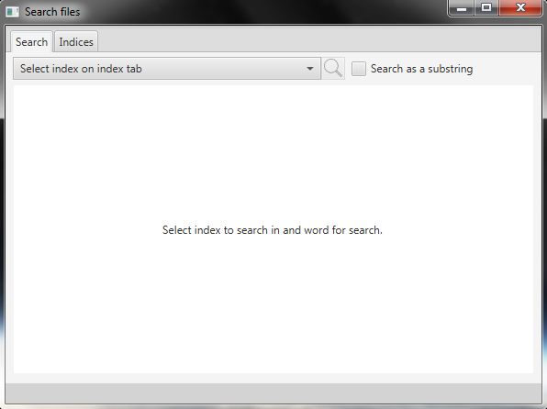

**5**

**4**

**2**

**1**

**3**

*Рис. 1* Вкладка «Поиск» основного окна

Видимые элементы интерфейса:

1. Элемент ComboBox с историей поиска,
2. Элемент CheckBox поиска подстроки
3. Вкладки «Поиск» (активно) и «Индексы»
4. Элемент «ListView» с найденными результатами (пусто пока нет запроса на поиск)
5. Кнопка (1) создания запроса на поиск

Щелчком левой кнопки мыши (ЛКМ) происходит нажатие на элемент вкладка «Индексы», открывается вкладка.

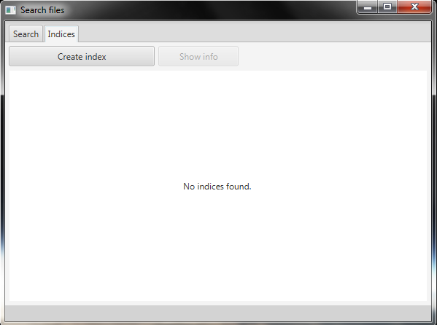

**8**

**7**

**6**

Рис. 2 Вкладка «Индексы» основного окна

Новые активные элементы интерфейса:

1. Кнопка (2) создания индекса,
2. Кнопка (3) показа информации об индексе
3. Элемент «ListView» со списком существующих индексов (пусто пока нет индексов)

Щелчком левой кнопки мыши (ЛКМ) происходит нажатие на элемент кнопка (2) открывается новое окно.

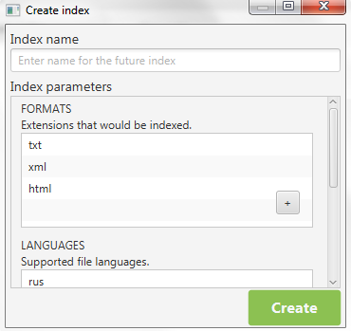

**11**

**9**

**10**

*Рис. 3* Окно создания индекса в состоянии редактирования

Дополнительные элементы интерфейса:

1. Элемент «TextField» - поле ввода названия индекса
2. Элемент «ListView» с элементами «TextListView», «CheckBox» для настройки параметров индекса
3. Кнопка (4) перехода к подтверждению параметров

Щелчком левой кнопки мыши (ЛКМ) происходит нажатие на элемент кнопка (4) форма переходит в режим подтверждения.

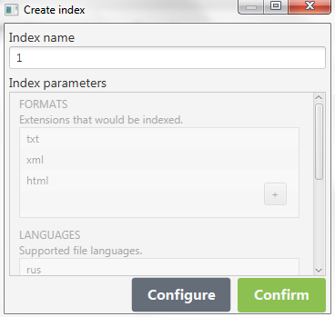

**12**

Рис. 4 Окно создания индекса в состоянии подтверждения

Активные элементы параметров и названия индекса становятся недоступными для редактирования, появляется элемент:

1. Кнопка (5) возвращения окна в режим редактирования

Элемент кнопка (4) меняет свою надпись.

Щелчком левой кнопки мыши (ЛКМ) происходит нажатие на элемент кнопка (4) начинается процесс создания индекса, он добавляется в список индексов, открывается окно добавления директорий в индекс.

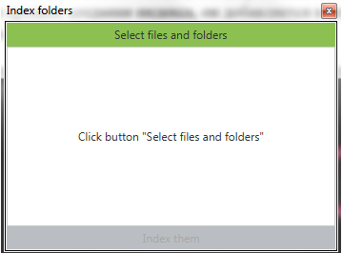

**15**

**14**

**13**

*Рис. 5* Окно добавления директорий в индекс

Дополнительные элементы интерфейса:

1. Кнопка (6) – открытия диалога файлов
2. Элемент «ListView» списка добавляемых в индекс директорий
3. Кнопка (7) – начала процесса индексирования

При выборе в стандартном диалоге файлов директорий, они появляется в элементе 14, и после нажатия ЛКМ на кнопку (7)форма закрывается, возвращая фокус к главному окну, начинается процесс индексации.

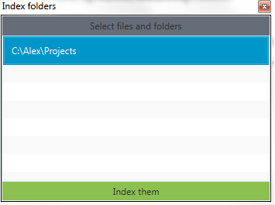

*Рис. 6.* Окно добавления директорий в индекс с добавленной директорией

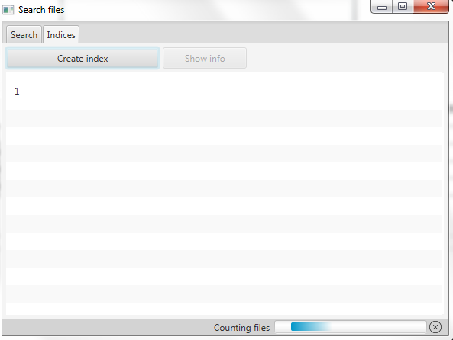

**16**

*Рис. 7* Главное окно с запущенным процессом индексации

Дополнительные элементы интерфейса:

1. Элемент «ProgressBar» - индикация процесса индексирования и поиска

По завершению индексации директорий, необходимо выбрать индекс из ListView индексы.

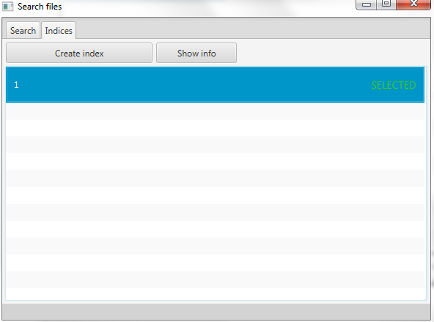

*Рис. 8.* Главное окно, вкладка индексы, выбранный индекс

Щелчком левой кнопки мыши (ЛКМ) на вкладку «Поиск», происходит возвращение на вкладку «Поиск». Элемент (1) ComboBox теперь становится активных для написания запроса. Написание слова запроса и последующее нажатие на элемент кнопка (1) приведёт к индикации выполнения запроса на поиск в элементе (16).

На рисунке (9) виден результат выполнения запроса с окном представления результата.

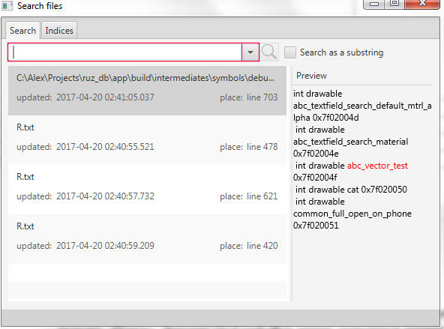

*Рис. 9.* Главное окно с выполненным запросом на поиск.

Все представленные требования к интерфейсу были соблюдены.

* 1. **Проверка выполнения требований к надёжности**

В случае некорректных действий оператора или не соблюдения требований к надёжности программа работает в рамках указанных требований.

* 1. **Проверка выполнения требований к функциональным характеристикам**

Требования к функциональным характеристикам были проверены в пункте 6.2 вместо с требованиями к интерфейсу. Все представленные требования к функциональным характеристикам соблюдены.

# **СПИСОК ИСПОЛЬЗОВАННОЙ ЛИТЕРАТУРЫ**

1. ГОСТ 19.101-77 Виды программ и программных документов. //Единая система программной документации. – М.: ИПК Издательство стандартов, 2001.
2. ГОСТ 19.102-77 Стадии разработки. //Единая система программной документации. – М.: ИПК Издательство стандартов, 2001.
3. ГОСТ 19.103-77 Обозначения программ и программных документов. //Единая система программной документации. – М.: ИПК Издательство стандартов, 2001.
4. ГОСТ 19.104-78 Основные надписи. //Единая система программной документации. – М.: ИПК Издательство стандартов, 2001.
5. 5ГОСТ 19.105-78 Общие требования к программным документам. //Единая система программной документации. – М.: ИПК Издательство стандартов, 2001.
6. ГОСТ 19.106-78 Требования к программным документам, выполненным печатным способом. //Единая система программной документации. – М.: ИПК Издательство стандартов, 2001.
7. ГОСТ 19.201-78 Техническое задание. Требования к содержанию и оформлению. //Единая система программной документации. – М.: ИПК Издательство стандартов, 2001. ГОСТ 19.603-78 Общие правила внесения изменений. //Единая система программной документации. – М.: ИПК Издательство стандартов, 2001.
8. ГОСТ 19.604-78 Правила внесения изменений в программные документы, выполненные печатным способом. //Единая система программной документации. – М.: ИПК Издательство стандартов, 2001.
9. Какие системные требования Java?. [Электронный ресурс] //URL: <https://www.java.com/ru/download/help/sysreq.xml> (дата обращения: 12.04.2017, режим доступа: свободный)
10. Datastructures and Algorythms for Indexing. [Электронный ресурс] //URL: <https://www.cl.cam.ac.uk/teaching/1314/InfoRtrv/lecture2.pdf> (дата обращения: 21.12.2016, режим доступа: свободный)
11. ГОСТ 19.602-78 Правила дублирования, учета и хранения программных документов, выполненных печатным способом. //Единая система программной документации. – М.: ИПК Издательство стандартов, 2001.
12. Каталог, общее описание. [Электронный ресурс] //URL: <https://en.wikipedia.org/wiki/Directory_(computing))> (дата обращения: 16.04.17, режим доступа: свободный)

# **ЛИСТ РЕГИСТРАЦИИ ИЗМЕНЕНИЙ**

|  |  |  |  |  |  |  |  |  |  |
| --- | --- | --- | --- | --- | --- | --- | --- | --- | --- |
| **ЛИСТ РЕГИСТРАЦИИ ИЗМЕНЕНИЙ** | | | | | | | | | |
| Номера листов (страниц) | | | | | Всего листов (страниц в документе) | № документа | Входящий № сопроводительного документа и дата | Подпись | Дата |
| Изм. | Измененных | Замененных | Новых | Анулированных |
|  |  |  |  |  |  |  |  |  |  |
|  |  |  |  |  |  |  |  |  |  |
|  |  |  |  |  |  |  |  |  |  |
|  |  |  |  |  |  |  |  |  |  |
|  |  |  |  |  |  |  |  |  |  |
|  |  |  |  |  |  |  |  |  |  |
|  |  |  |  |  |  |  |  |  |  |
|  |  |  |  |  |  |  |  |  |  |
|  |  |  |  |  |  |  |  |  |  |
|  |  |  |  |  |  |  |  |  |  |
|  |  |  |  |  |  |  |  |  |  |
|  |  |  |  |  |  |  |  |  |  |
|  |  |  |  |  |  |  |  |  |  |
|  |  |  |  |  |  |  |  |  |  |
|  |  |  |  |  |  |  |  |  |  |
|  |  |  |  |  |  |  |  |  |  |
|  |  |  |  |  |  |  |  |  |  |
|  |  |  |  |  |  |  |  |  |  |
|  |  |  |  |  |  |  |  |  |  |
|  |  |  |  |  |  |  |  |  |  |
|  |  |  |  |  |  |  |  |  |  |
|  |  |  |  |  |  |  |  |  |  |
|  |  |  |  |  |  |  |  |  |  |
|  |  |  |  |  |  |  |  |  |  |
|  |  |  |  |  |  |  |  |  |  |
|  |  |  |  |  |  |  |  |  |  |